Настройка Хронографа в Windows 7(8)
- Устанавливаем платформу 1Сv7.7 (Хронограф устанавливать не нужно!)
- Переносим базу Хронографа (папку SchoolProf) в корень локального диска
- Запускаем платформу и прописываем путь к базе
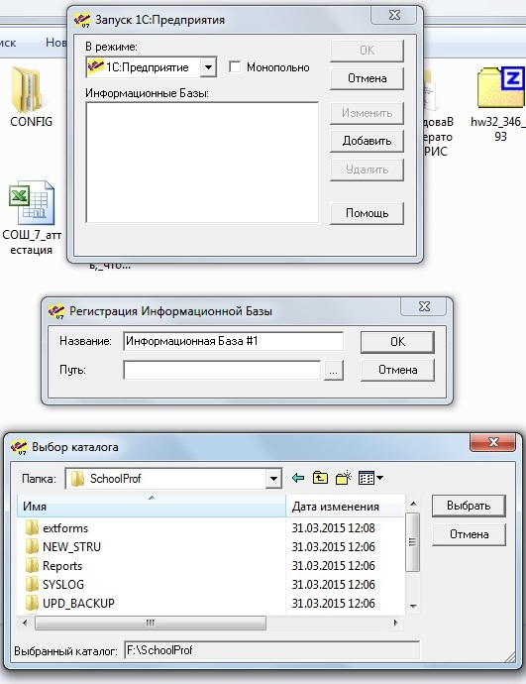
- Заходим в конфигуратор Администратором
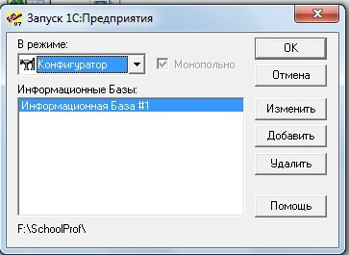
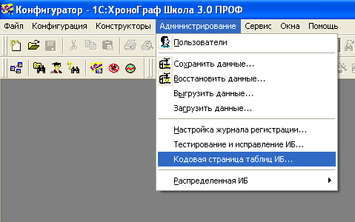
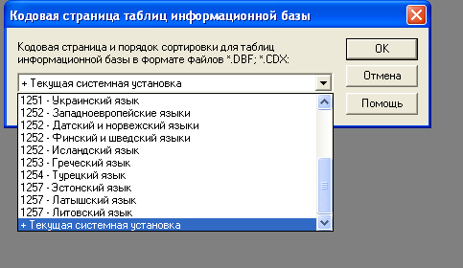 от 5 до 15 минут…
- Заходим в базу Администратором (монопольно)
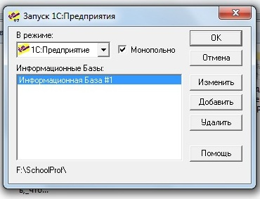
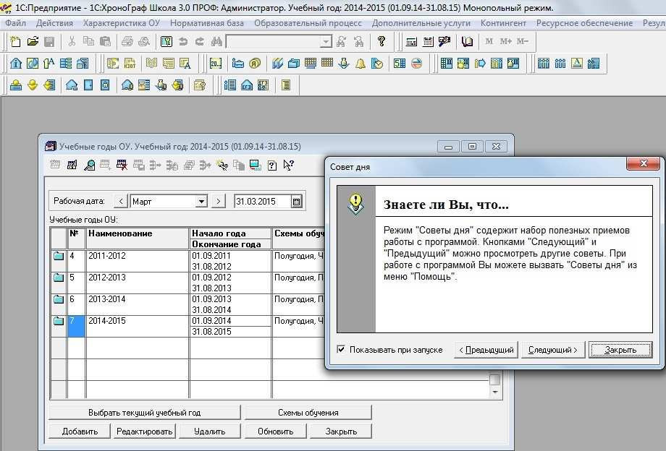

P.S.
1. В некоторых случаях при первом запуске требует недостающие файлы DLL, которые можно взять из компьютера на котором Хронограф работал до этого или в интернете.
2. При установке новой (чистой базы) Хронографа её необходимо сначало установить в Windows XP, а затем папку SchoolProf перенести на компьютер с Windows 7(8)

